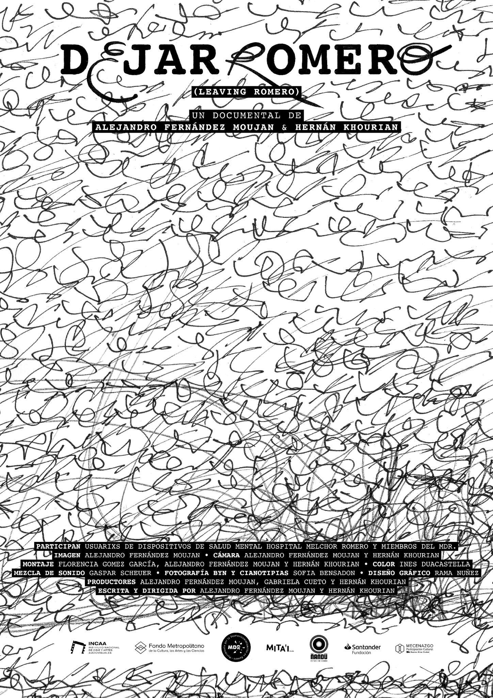

Dejar Romero, un documental de Alejandro Fernández Moujan y Hernán Khourian, llega al cine del MALBA en abril.

FUNCIONES CONFIRMADAS
Domingos 6, 13, 20 y 27 de abril, a las 18hs, en Malba Cine, Av. Figueroa Alcorta 3415, CABA.
SINOPSIS
Hay alternativas al manicomio. ¿Cómo se pone en práctica este proceso, llamado de “desmanicomialización”, en el hospicio conocido como Melchor Romero (La Plata, Argentina)? Dejar Romero sigue de cerca esta experiencia poniendo el eje en la vida de usuarios y usuarias (los pacientes) y de quienes son el motor de este proceso, los jóvenes nucleados en el Movimiento por la Desmanicomialización en Romero (MDR) que trabajan estableciendo un fuerte vínculo afectivo y comprometido con lxs usuarixs, acompañando y preparándolxs para su nueva salida al mundo. En paralelo hay un archivo que se recupera, historias clínicas, fotografías, cartas que nunca fueron enviadas, denuncias de usuarixs jamás atendidas le ponen rostros y nombres a esta historia de 140 años y reivindican la necesidad de acabar para siempre con el encierro, el maltrato y la invisibilización.

MATERIALES
TRAILER

Dejar Romero
Documental
País: Argentina
Duración: 77 minutos
Año: 2024
Dirección: Alejandro Fernández Moujan y Hernán Khourian
Producción: Gabriela Cueto, Alejandro Fernández Moujan y Hernán Khourian
Imagen: Alejandro Fernández Moujan
Sonido: Gaspar Scheuer en Estudio Ñandú
Montaje: Florencia Gomez Garcia, Alejandro Fernández Moujan y Hernán Khourian
Color: Ines Duacastella
Afiche: Rama Nuñez sobre un dibujo original de Gustavo Sosa
Foto fija: Sofía Bensadon
FESTIVALES
[25] BAFICI - Competencia Argentina Mención especial + Mención especial de montaje
SVA / Society for Visual Anthropology Film & Media Festival. American Anthropological Association annual meeting
[2] FICPBA

PALABRAS DE LOS DIRECTORES
Este documental es fruto de un trabajo ininterrumpido a lo largo de cinco años en el hoy Hospital Alejandro Korn de La Plata, más conocido históricamente como “el Romero”, un manicomio fundado en 1884.
La motivación primera fue por una invitación que nos hiciera el MDR para trabajar en la recuperación de los archivos históricos del hospital, principalmente a través de las historias clínicas, escritos e imágenes fotográficas de quienes habían sufrido el encierro manicomial a lo largo de casi 140 años.
Paralelamente, el registro fue integrando el día a día del encierro, de la externación y del trabajo que se proponían trabajadores y trabajadoras junto a usuarios y usuarias por romper con la lógica de las instituciones de salud mental.
Desde el inicio nuestra intención fue acompañar la desmanicomialización, potenciando la práctica diaria, dándola a conocer como una práctica profesional y afectiva, rescatando el valor del compromiso de quienes la llevan adelante.
El deseo fue siempre poner en discusión y mostrar cinematográficamente de qué hablamos cuando hablamos de locura y encierro.

SOBRE LOS DIRECTORES
Alejandro Fernández Mouján (Buenos Aires 1952). Dirigió más de 15 documentales y fue director del área de cine de la TV Pública entre 2006 y 2017. Filmografía reciente: Damiana/Kryygi y (...) el mismo río.

Hernán Khourian (La Plata 1972). Artista audiovisual, profesor e investigador Lic. en Comunicación Audiovisual en la Universidad Nacional de Arte de La Plata, Máster documental de creación de la Universidad de Pompeu Fabra y Doctorado en Artes también en la UNLP. Filmografía reciente: Acá y acullá y Popurrí.

https://www.youtube.com/watch?v=F8ICbOHFo7Q&ab_channel=MitaiFilms
https://www.instagram.com/dejar_romero_documental/

DIFUNDE
Julieta Bilik
bilikjulieta@gmail.com
54 9 11 25 66 52 45
Se agradece la difusión de la presente información.

